## **数字电子实验部分**

### 实验一 门电路逻辑功能及应用

姓名 孔天欣 班级 计科1802 学号 20188068 班级序号 180235

台号 - 日期 2020.06.08 实验成绩

一、实验目的

(1)认识并熟悉数字电子实验台。

(2)熟悉门电路逻辑功能，掌握不同型号芯片的识别。

(3)门电路逻辑功能的验证（与非门、异或门、非门）。

(4)掌握用数字式双踪示波器测试门电路延迟时间的方法。

二、实验仪器

(1)YLSD 数字电路实验装置，数字式双踪示波器。

(2)芯片:

|  |  |  |
| --- | --- | --- |
| 74LS00 | 二输入端四与非门 | 2 片 |
| 74LS20 | 四输入端双与非门 | 1 片 |
| 74LS86 | 二输入端四异或门 | 1 片 |
| 74LS04 | 六反相器 | 1 片 |

三、**实验电路图（手写，注意：每一张截图上要有手写的名字。截图于下面空白处）**

1.实验步骤4（1）逻辑表达式推导及设计电路图

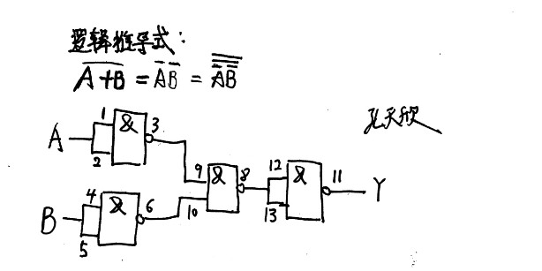

2.实验步骤4（2）逻辑表达式推导及设计电路图

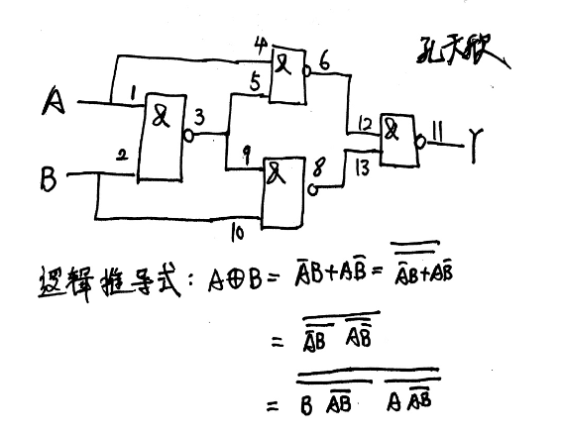

四、**预习内容（手写，注意：每一张截图上要有手写的名字。截图于下面空白处）**

1．怎样判断门电路逻辑功能是否正常?

　　2．与非门一个输入接连续脉冲, 其余端什么状态时允许脉冲通过？什么状态时禁止脉冲通过？

3．异或门又称可控反相门，为什么?

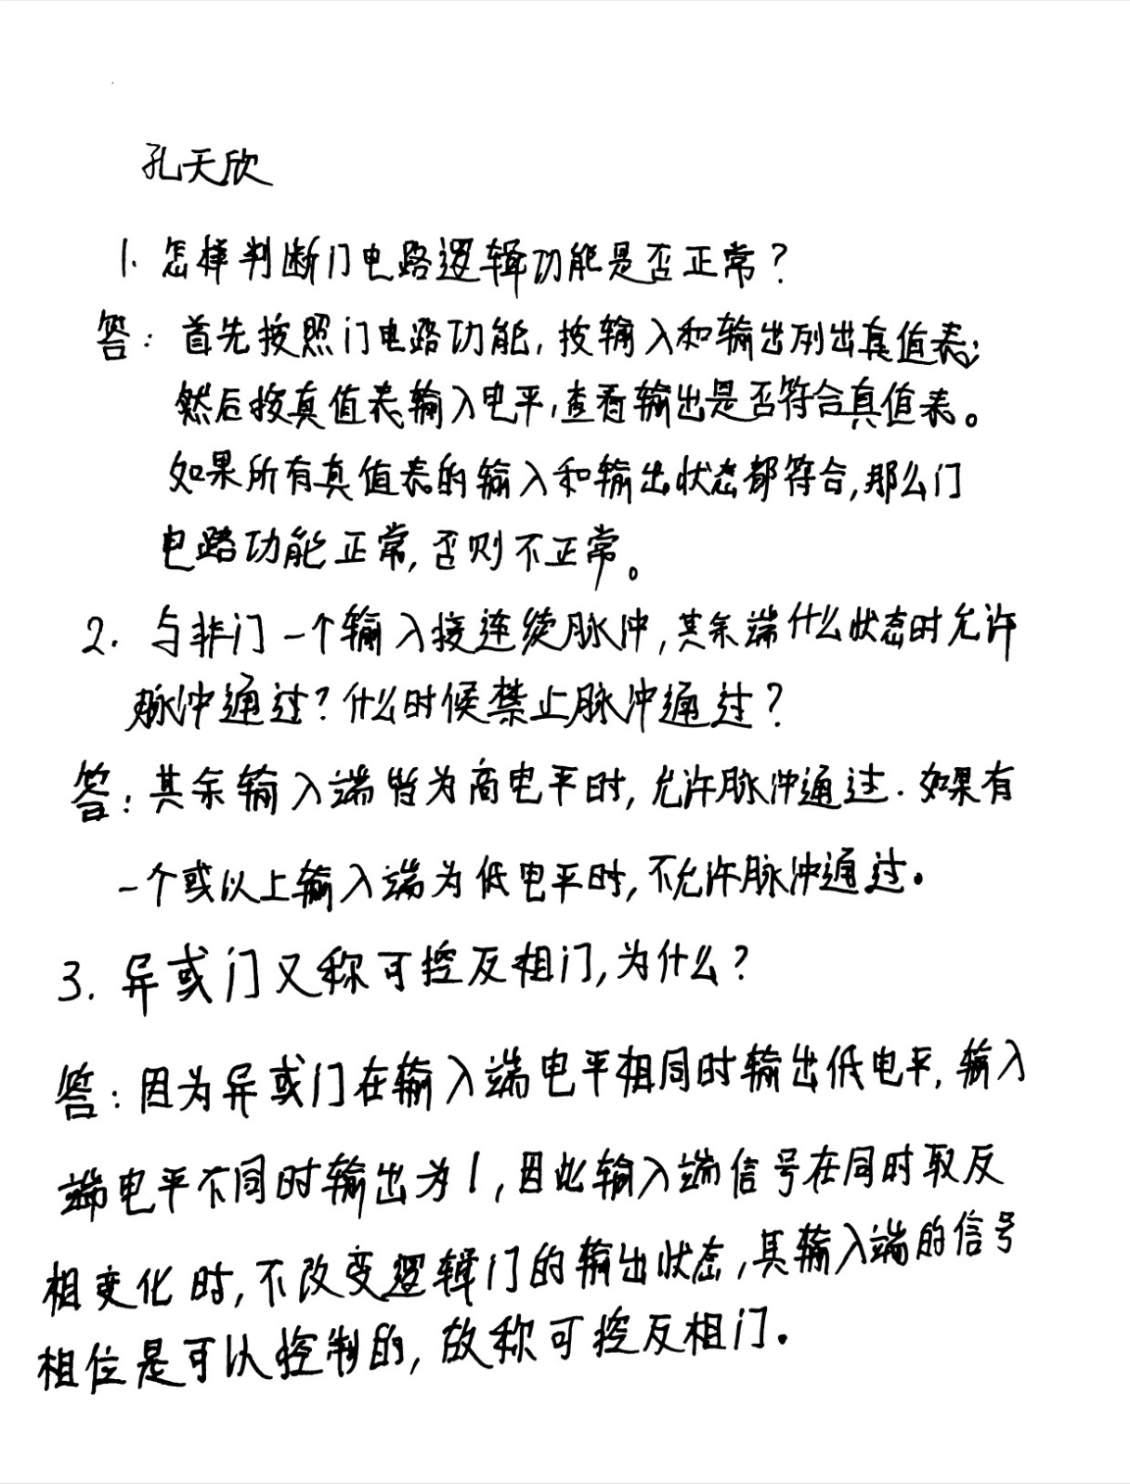

**五、实验数据记录**

　　1．测试门电路逻辑功能（填表1）

表1与非门逻辑功能测试输出显示

|  |  |  |  |  |  |
| --- | --- | --- | --- | --- | --- |
| 输入 | | | | 输出 | |
| 1 | 2 | 4 | 5 | Y | 电压（V） |
| H | H | H | H | 0 | 0.00 |
| L | H | H | H | 1 | 5.00 |
| L | L | H | H | 1 | 5.00 |
| L | L | L | H | 1 | 5.00 |
| L | L | L | L | 1 | 5.00 |

　　2．异或门逻辑功能测试（填表2）

**表2**异或门逻辑功能测试输出显示

|  |  |  |  |  |  |  |  |
| --- | --- | --- | --- | --- | --- | --- | --- |
| 输入 | | | | 输出 | | | |
| 1 | 2 | 4 | 5 | A | B | Y | Y电压（V） |
| L | L | L | L | 0 | 0 | 0 | 0.00 |
| H | L | L | L | 1 | 0 | 1 | 5.00 |
| H | H | L | L | 0 | 0 | 0 | 0.00 |
| H | H | H | L | 0 | 1 | 1 | 5.00 |
| H | H | H | H | 0 | 0 | 0 | 0.00 |
| L | H | L | H | 1 | 1 | 0 | 0.00 |

　　3. 利用与非门控制输出（填表3）

表3利用与非门控制输出输出显示

|  |  |  |
| --- | --- | --- |
| 输入S | 图1.3（a） | 图1.3（b） |
| 输出Y是否有脉冲信号 （是/否） | 输出Y是否有脉冲信号 （是/否） |
| H | 是 | 否 |
| L | 否 | 是 |

**4.** 设计用与非门组成其它门电路

　　（1）组成或非门（填表4）

**表4**与非门组成的或非门输出显示

|  |  |  |
| --- | --- | --- |
| 输入 | | 输出 |
| A | B | Y |
| 0  0  1  1 | 0  1  0  1 | 1  0  0  0 |

　　（2）组成异或门（只能用一片74LS00，填表7-42）

**表5**与非门组成的异或门输出显示

|  |  |  |
| --- | --- | --- |
| 输入 | | 输出 |
| A | B | Y |
| 0  0  1  1 | 0  1  0  1 | 0  1  1  0 |

**六、实验结论**

